Конспект занятия по формированию элементарных математических представлений во 2 младшей группе по теме «Насекомые».

Цель: совершенствовать умение считать до 5-ти, соотносить количество со зрительным образом

Задачи:

- закреплять умение считать до5-ти;

- продолжать знакомить с насекомыми;

- продолжать учить пользоваться счетными палочками
Материалы.
Макет полянки с цветами, покрывало, конверт с письмом, аудиозапись со звуками насекомых, зеленый картон А5, счетные палочки. Картинки-насекомые: бабочка, кузнечик, божья коровка, стрекоза, муравей.
Ход занятия.
Организационный момент.
Все захлопали в ладоши, Дружно, веселее,
Застучали наши ножки, Дружно и быстрее.
По коленочкам ударим, Тише, тише, тише.
Ручки, ручки поднимаем ,Выше, выше, выше.
- Ребята, мы с вами сегодня отправимся в путешествие. Закрываем глазки.
- Где же мы с вами оказались?
Ответы детей.
- Правильно это лесная полянка с цветами.
-А что такое лежит на полянке.
Дети отвечают: конверт с письмом.
- Кто-то нам оставил конверт с письмом, давайте прочитаем?
«Помогите, помогите! Нас заколдовала злая фея. И мы теперь в опасности. Чтобы нас спасти, надо отгадать загадки «Насекомые.»
- Ребята, спасем насекомых из беды?- Дети: да
1.У нас 4 крыла, Тонкое тело, словно стрела,
И большие, большие глаза, Называют её… (Стрекоза)
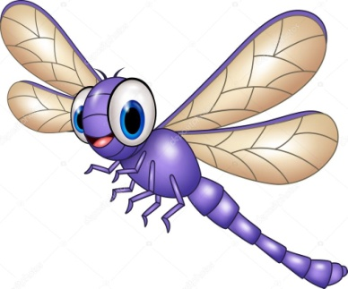
- Правильно, стрекоза. Ой, а что это происходит? Кто-то летит. Это стрекоза. Мы её расколдовали.
2.Всех жуков она милей, Спинка алая у ней,
На спине кружочки ,Черненькие точки. (Божья коровка)
Снова кто-то к нам летит. Кто же это? Ответы детей. 3. Погляди на молодцов, Веселы и бойки, Волокут со всех сторон,
Материал для стройки ,Вот один споткнулся вдруг
Под тяжелой ношей, И спешит на помощь друг,
Тут народ хороший! Без работы хоть убей, Жить не может…(Муравей)
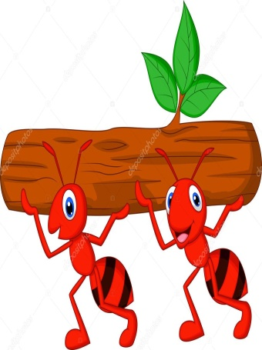
- А теперь к нам кто-то ползет. Кто же это?
4. Меленький скрипач, Изумрудный носит плащ.
Он и в спорте чемпион, Ловко прыгать может он. (Кузнечик)
А теперь к нам кто-то прыгает.
5. Она ярка, красива, Изящна, легкокрыла,
Сама похожа на цветок, Пьет хоботком, душистый сок. (Бабочка)
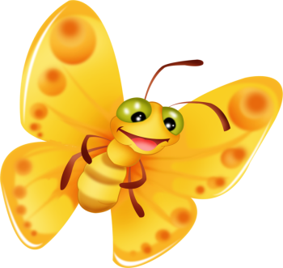

-Правильно, бабочка. И снова кто-то к нам летит. Это бабочка. Смотрите как наша полянка сразу ожила.
Включаю звуки насекомых.
- Ребята, а кто прилетел на полянку первым?
Вторым?- Третьим?- Четвертым?- Пятым?
-Да, вы очень внимательные, а сейчас давайте поиграем в стрекоз.
Выходим на коврик.
Физкультминутка «Я большая стрекоза».
Я большая стрекоза, Руками показывают «очки»
Очень круглые глаза.
Я верчусь как вертолет, Повороты корпусом влево-вправо
Вправо-влево, взад-вперед.
Я летела и летала, «Летают» по коврику
Устали не знала.
На ромашке посидела, Приседают.
И опять я полетела. Опять полетели и повтор.
После повтора, полетели на свои места.
- Ребята, а насекомые тоже хотят с нами поиграть. Поиграем?
- Закрывайте глазки. Теперь открывайте. Что изменилось?
Ответы детей. (Одна стрекоза улетела).
- Сколько насекомых осталось на полянке?
Далее снова закрывают глазки, улетает бабочка, считают сколько осталось, вспоминают сколько улетело. Снова закрывают глаза. Все насекомые возвращаются.
- Сколько у нас всего насекомых?
Ответы детей.
Задание со счетными палочками.
Раздаю каждому ребенку зеленый лист А5 и набор счетных палочек.
- А теперь у каждого из нас есть своя зеленая полянка. И есть счетные палочки, они у нас сегодня будут насекомыми. Кто у нас прилетел первым?
Ответы детей.
- Правильно стрекоза. Берем из коробочки одну палочку, это будет стрекоза, и кладем её на полянку.
Продолжаем работу со счетными палочками.
-Кто прилетел вторым? Достаем еще одну палочку, кладем на полянку. Третьим, четвертым и пятым? Посчитайте, сколько всего насекомых на ваших полянках?
Теперь убираем палочки в коробочки. Коробочки и свои «зеленые полянки» складываем на поднос.
Подведение итогов.
- Где мы свами сегодня побывали? (На лесной полянке). Что мы сделали хорошего? (Расколдовали насекомых). А играть с насекомыми понравилось? Ну а я могу вам сказать, что вы очень хорошо считали и были внимательными. Занятие окончено. Давайте себе похлопаем!

